YP11.YP21.YP31.YP32.YP42系列

电力液压臂盘式制动器作用说明书

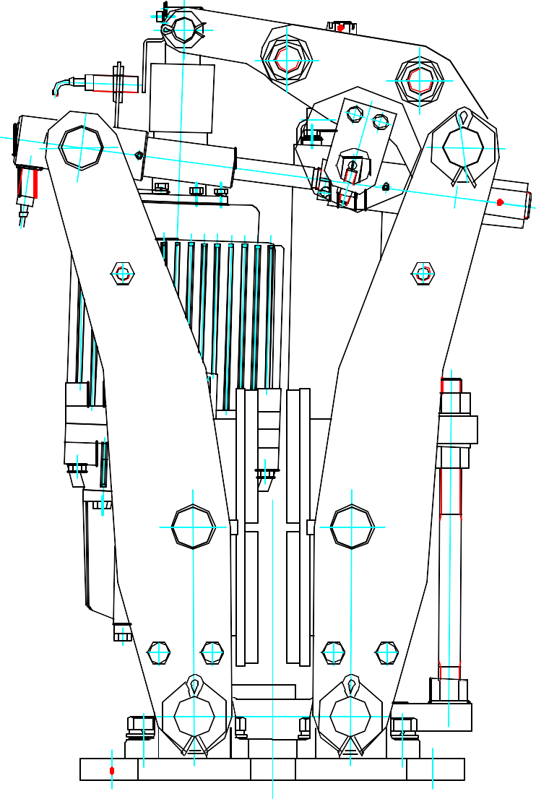

焦作精箍制动器有限公司

 | 目 | 录
1.重要信息  §1.1 安全须知 |  |  | （ 1）  （ 1）
§1.2 有限担保责任  2.概述 |  |  | （ 1）  （ 2）
3.制动器的安装及调试  §3.1 安装前的检查  §3.2 制动器的安装 |  |  | （ 2）  （ 2）  （ 4）
§3.3 制动器的调整  4.制动器的使用与维护 |  |  | （ 7）  （ 12）
§4.1 跑合运行  §4.2 手动释放  §4.3 制动器的维护 |  |  | （ 13）  （ 14）  （ 15）
- 易损件清单  - 常见故障及处理办法 |  |  | （ 17）  （ 18）

重要信息
  - 安全须知
电力液压盘式制动器（以下简称制动器）是一种通过制动瓦块（摩擦衬垫）施压于制动盘上，对旋转机械进行减速和/或停止制动的设备。在制动过程中，运动物体的机械能被吸收并在摩擦副表面转化成热能向周围散发掉。
制动器能够正常工作的必要前提是：1.施压力于摩擦衬垫并传递给制动盘的相关构件动作正常；2.制动覆面压力、摩擦衬垫与制动盘间的摩擦系数在设计值范围内。任一前提不能满足，制动器都将不能正常工作而发生故障导致设备部份或完全失控使负载自由坠落，和/ 或对人身造成伤害，甚至使人丧失生命！
为确保制动器能正常工作，避免人身伤害事故的发生，制动器设计选用者和操作维护人员对下列原则和要求（不限于此）应谨记并完全理解和遵守：
- 没有经过充分跑合运行的新安装制动器（或衬垫）由于制动衬垫与制动盘贴合不好， 其制动力矩可能只有额定力矩的一半甚至更少；
- 用于主起升或相类似机构的制动器其制动力矩至少应该是制动轴上实际负载力矩的两倍以上；
- 安装、使用或维护制动器之前应仔细阅读、理解本手册的内容并严格遵守本手册的
方法和步骤；
- 不能随意调松制动弹簧，确保制动器的制动力矩与设计要求值一致；
- 不能让任何油污、油漆、润滑脂或其它杂质粘附、溅射在制动盘和/或制动衬垫的制动表面上；
- 制动器工作状态下，既使被制动机械已停止也不能触摸制动盘、制动衬垫及毗邻的部件以免制动产生的热量灼伤皮肤；不要触摸或接近旋转的制动盘、联轴结和/或联轴器； 不能让物体掉落在旋转的制动盘上，以防离心力作用使物体抛射出伤人；尽可能在所有制动盘和联轴器上方加防护罩；
- 制动器正常工作时，不要使用手动释放杠杆打开制动器(详见手册 4.2 节)；
- 不能接近或进入起吊货物的下方区域，以防止制动器突然失灵导致货物下坠对人身或生命造成伤害；
- 只使用本公司或本公司认可的备件；
- 不要使制动器标牌和警示标记被油漆或其它污物覆盖住。

有限担保责任
本公司担保从产品发货至订购者手中开始的一年内，产品的设计、制造、材料及工艺不会发生有影响其功能和使用的缺陷。在担保期内，本公司有责任更换或修复被我们测试后证实确有缺陷的任何产品，此产品由用户负责送回本公司或授权的服务站，且保持其完整性。除此之外，本公司不做其它明示或默许担保，其中包括（但不限于）产品的设计、状态或工艺以及符合特定使用目的的默许担保。

在相关法律允许的范围内，本公司不就任何特殊、间接、意外或偶然的损害（包括但不限于：运输费用、利润损失、财产破坏、产品缺失，生命丧失或人身伤害）承担赔偿责任。

在任何情况下本公司所负的最大责任总额，以获得的产品销售价款为限。
如产品的破坏或缺损是由于不按照用户手册安装和维护，使用或操作不当，或意外事故， 则本有限担保无效。
只有仔细阅读并完全理解此用户手册中的操作指南、手册和制动器上的警示信息后才可以维护或操作制动器。但这些信息不能确保已对所有可能会发生的灾害或意外进行了预告， 因此用户有责任在真正理解 1.1 节安全须知的基础上随时去发现制动器工作当中存在的危险状态，并对其进行正确的保养和维护。
- 概述
此系列制动器可广泛用于各种起重、皮带运输、港口装卸及冶金等机械中各种重任务工作制机构的减速和停车制动。
此系列制动器结构如图 1 所示，其外形尺寸小，整机刚度和稳定性较好，设置有先进的
退距自动均等装置、衬垫磨损自动补偿装置、瓦块自动随位装置，并配备手动释放装置方便安装、维护及紧急情况下释放制动器。可根据需要加装各种限位开关或感应式接近开关，通过 PLC 控制，实现故障显示（联锁）、衬垫磨损极限指示（联锁）等辅助功能。是一种基本免维护的先进产品。
此系列制动器所有紧固件为不锈钢件，销轴表面采用特殊工艺处理，其余构件的涂装采用防腐型油漆，可适应海边的盐雾环境及钢厂的酸雾环境。
此系列产品采用本公司 Ed 系列推动器配套；制动衬垫为半金属细质型材质，不含石棉等有害物质。制动器工作时，由于推动器电机的运行会产生一定的噪声，其计权声功率值为Lw 58.3～63 dB (A)（根据 GB/T10069.1-1988 的方法测量）。
- 制动器的安装及调试
制动器应正确安装，否则将影响制动器的正常工作，用户安装时请严格按照本手册的方法和步骤进行，如需本公司协助或派人为您安装，请与本公司销售服务部门联系。
  - 安装前的检查
    - 制动器的检查：
- 制动器的各零部件是否齐全；
- 制动器动作是否灵活，各活动铰点有无锈蚀卡死;
- 制动衬垫摩擦面是否沾有影响摩擦力的油污，油漆及其他杂质。
- 核对待装的制动器选型（包括电源电压、频率及推动器型号）是否和要求相符。如发现上述各种条件达不到要求，必须在处理解决后才能开始安装。
    - 制动盘的检查：
- 制动盘表面不得有锈蚀、油污、电焊伤痕、不平整等缺陷，严禁使用已发生裂纹或其它严重缺陷的制动盘；
- 制动盘绕轴旋转时，其制动表面（两端面）对轴线的垂直度误差：盘径≤500 时，不大于 0.15，盘径>500 时，不大于 0.2；
- 制动盘两端面表面粗糙度为 3.2，表面太粗糙或太光滑均会造成制动性能的差异。
    - 制动器安装基座的施工与检查：
- 制动器的安装基座应稳固平整，安装孔位置尺寸应准确；

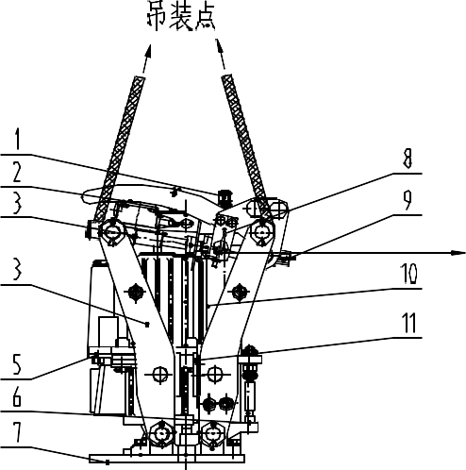
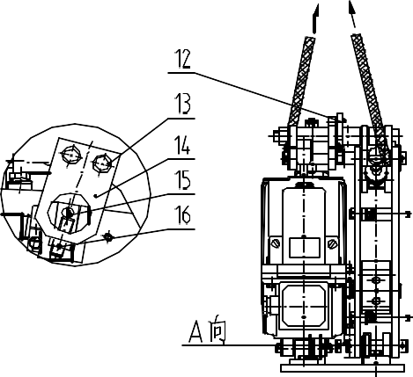

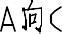

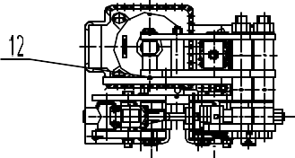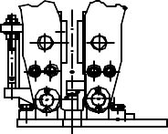
- 如制动器安装基座随制动器一起安装时，应待制动器初装就位准确后再固定（焊接或螺栓连接） 基座及
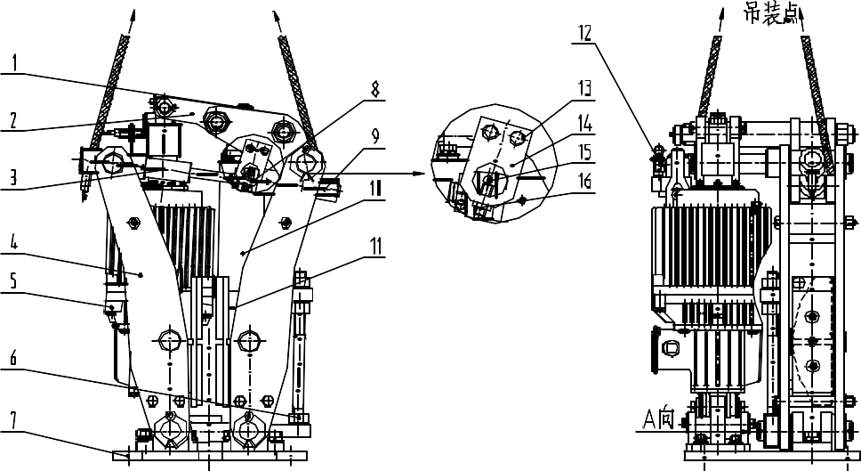
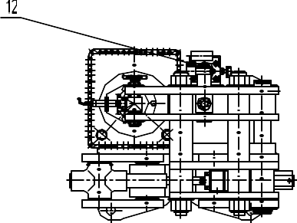
制动器；

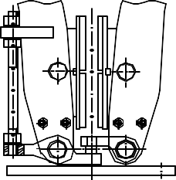

图 1
1.力矩调整螺母 2.三角板 3.制动拉杆(补偿装置)4.制动臂 5.推动器 6.均等装置 7.底座
8.磨损自动补偿装置 9.退距调整螺母 10.制动弹簧组件 11.制动瓦 12.手动释放杠杆(手动释

放千斤顶)13.紧定螺栓 14.补偿套 15.拨销 16.调节螺钉

注：实际产品可能与此图稍有不同，因为我们根据销售中顾客反馈的信息或技术进步会 不断对产品进行改进。

- 如制动器安装基座上还未加工安装孔，则应待制动器初装就位正确后，配钻安装孔， 再固定制动器；
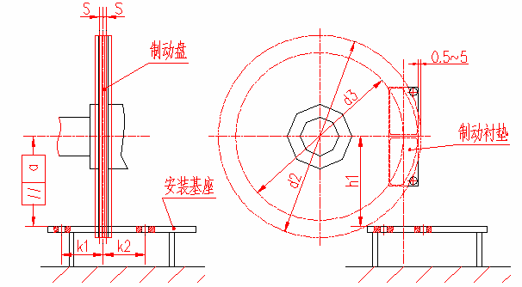
制动器基座的安装基面和孔位与制动盘的相对位置公差（参见图 2）不得超过表 1 的规定。

图 2

表 1
制动器规格 | 中心高 h1 |  | K1 |  | K2 |  | 中心  偏移 | 基面与制动盘  轴线的平行度
 | 公称 | 公差 | 公称 | 公差 | 公称 | 公差 | S | a
YP11-220～800 | 160 | ±1 | 80 | ±0.5 | 150 | ±0.5 | 1 | 0.5
YP21-500～800 | 230 | ±1.5 | 145 | ±1 | 145 | ±0.5 | 1.2 | 0.8

YP31-1250～3000 | 280 | ±2 | 180 | ±1 | 180 | ±0.5 | 1.5 | 1.0
YP32-3000 | 280 | ±2 | 180 | ±1 | 180 | ±0.5 | 1.5 | 1.0
YP41-4500 | 370 | ±2 | 180 | ±1 | 180 | ±0.5 | 1.5 | 1.0

安装
注意：1.此系列制动器重量在 91kg 至 410kg 之间，应使用起重机进行搬运。2 吊装制动器请参照图 1 进行，严禁利用制动拉杆进行吊装。
    - 安装前将制动力矩（弹簧工作长度）调至最小值处（参见图 6），拆下紧定螺栓（件 13，参见图 1）卸下补偿套（件 14），然后反时针旋转退距调整螺母（件 9），将制动器打开并保证制动衬垫之间的距离大于制动盘厚度 2mm（YP11）或 3mm（YP21、YP31、YP32、YP41）以上。
注意：在任何时候，要反时针旋转退距调整螺母，都必须先拆下补偿套。

警告：旋转退距调整螺母时不要将制动拉杆从左侧螺套中完全拧出（见图 1）。
    - 将已打开的制动器平稳地移入制动器的安装位置，如图 3 所示。注意安装形式是否正确。
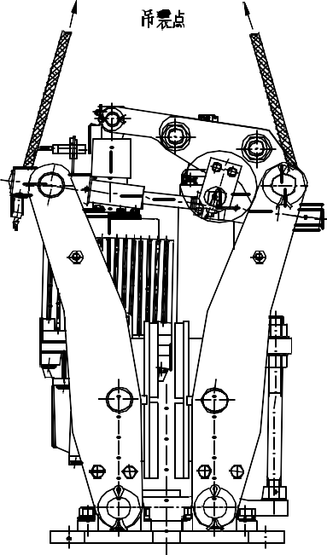 图 3 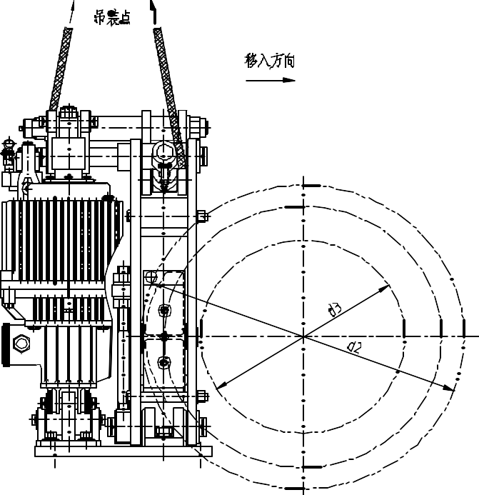
    - 根据选用的制动器和制动盘直径 d2，确定制动器理论摩擦直径 d3，在制动器安装时，应使制动器理轮摩擦直径 d3 的圆周正好通过制动瓦块中心线（参见图 3）。
表 2 mm
d2 |  | 250 | 280 | 315 | 355 | 400 | 450 | 500 | 560 | 630 | 710 | 800 | 900 | 1000 | 1100 | 1250
d3 | YP11 | 200 | 230 | 260 | 300 | 345 | 395 | 445
 | YP21 |  |  |  | 275 | 320 | 370 | 420 | 480 | 550
 | YP31 |  |  |  |  |  | 350 | 400 | 460 | 530 | 610 | 700 | 800 | 900 | 1000
 | YP32 |  |  |  |  |  |  |  | 460 | 530 | 610 | 700 | 800 | 900

 | YP41 |  |  |  |  |  |  |  |  | 500 | 580 | 670 | 770 | 870 |  | 1120
d4 | YP11 | 110 | 140 | 170 | 210 | 255 | 305 | 355
 | YP21 |  |  |  | 155 | 200 | 250 | 300 | 360 | 460
 | YP31 |  |  |  |  |  | 170 | 240 | 300 | 370 | 450 | 540 | 640 | 740 | 840
 | YP32 |  |  |  |  |  |  |  | 300 | 370 | 450 | 540 | 640 | 740
 | YP41 |  |  |  |  |  |  |  |  | 310 | 390 | 480 | 580 | 680 |  | 930
一般制动衬垫边缘比制动盘名义直径缩进 0.5-5mm 左右（参见图 2）。
    - 制动器基本放正后，将退距均等装置联接螺栓上的锁紧螺母拧松（参见图 1），让均等杠杆成无约束状态，穿上地脚螺栓（螺栓规格见表 4），并松松地拧上螺母。注意:此时不要拧紧。
    - 顺时针旋转调整螺母使两侧制动衬垫夹紧制动盘，并使推动器推杆升起 5mm 左右。
    - 装上补偿套并紧固。注意：拨销要伸入补偿套的孔内，如拨销位置不对，可用手逆时针拨动（从退距螺母侧看去）拨销至合适位置。
    - 推动器接线：将推动器接线盒盖打开，接好推动器电源线和地线（参见图 4）。接完线后，要盖好接线盒盖并拧紧固定螺钉。
注：推动器的防护等级为 IP65，接线通过电缆填料函进线，电缆进线管螺纹为 M25× 1.5(或 NPT3/4”)，一般接 4×1.5mm2 的电缆，允许最大的电缆规格为 4×2.5mm2。接线盒内 6 个 M5 接线柱，通过桥片连接可构成 Y 或△接法(见图 4)，且内外均设有 M5 的接地螺钉， 可根据需要利用。接线时只需按图接入电源线和地线（不用考虑电机旋转方向）。推动器电机的接法出厂前已接好，只有发现确实与用户电源要求不符时才可改变。
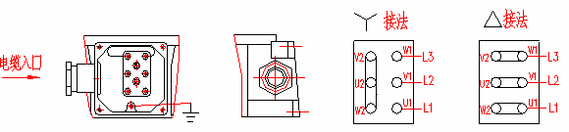
图 4
警告：推动器的接线必须牢固、规范，电缆填料函应拧紧使电缆固持，否则电缆松动会引起接线松脱，导致短路、缺相等事故，甚至烧坏电机。
在主机电器控制系统中，应该按图 5 所示原理在推动器电路中设置过流和过载保护装
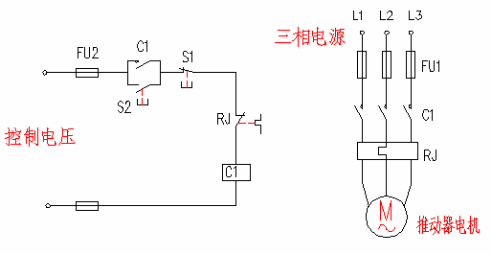
置，其参数如表 3 所示。

图 5

表 3
推动器型号 | 380V 50Hz |  |  | 460V 60Hz
 | 额定电流  （A） | FU1 额  定值  （A） | RJ 整定值  （A） | 额定电流  （A） | FU1 额  定值  （A） | RJ 整定值  （A）
Ed220-50 | 0.38 | 0.75 | 0.38 | 0.39 | 0.75 | 0.39
Ed300-50 | 0.78 | 1.85 | 0.78 | 0.80 | 1.85 | 0.80
Ed500-60 | 1.34 | 2.5 | 1.34 | 1.37 | 2.5 | 1.37
Ed800-60 | 1.52 | 3.75 | 1.52 | 1.55 | 3.75 | 1.55
Ed1250-60 | 1.52 | 3.75 | 1.52 | 1.55 | 3.75 | 1.55
Ed2000-60 | 1.98 | 4.5 | 1.98 | 2.02 | 4.5 | 2.02
Ed3000-60 | 2.21 | 4.5 | 2.21 | 2.25 | 4.5 | 2.25
Ed4500-80 | 2.56 | 5.5 | 2.56 | 2.61 | 5.5 | 2.61
    - 断续通电 20～30 次，让制动器在动作过程中进行自动对中的随位调整，然后断电观察制动器的安装位置是否正确。
警告: 任何时候要单独操作制动器时应保证被制动机构的驱动电机不发生转动，如机构为起升机构，应为空载且吊具必须落在地上或有其它制动装置支持住。

    - 安装位置正确后，通电打开制动器，观察两侧制动衬垫与制动盘的间隙是否相等， 如不均等，应左右调整制动器位置（相对制动盘中心），使两侧间隙基本一致，然后闭合制动器，用均等杠杆上的调整螺栓将退距均等杠杆（参见图 1）拉起接近水平位置，并拧紧锁紧螺母。
    - 最后，对角紧 4 个地脚安装螺栓（拧紧力矩如表 4），安装工作结束。
表 4

制动器规格 | 螺栓规格及数量 | 拧紧力矩 （Nm）
YP11-220～300 | 4-M16 5.6 级 | 90
YP21-500～800 | 4-M20 5.6 级 | 170
YP31-1250～3000 | 4-M24 5.6 级 | 290
YP32-3000 | 4-M24 5.6 级 | 290
YP41-4500 | 4-M24 5.6 级 | 290

制动器的调整
警告：在对制动器进行任何调整前，应确保被制动机构不会意外转动导致事故发生。
制动器的调整包括制动力矩的调整、瓦块退距（推动器补偿行程 hb）的调整和退距均等、行程开关的调整等。制动器的各项调整在初装时（使用前）和更换新的摩擦衬垫后必需进行。在使用过程中如无异常现象，一般无需调整。
    - 制动力矩：制动器的额定（最大）制动力矩一般在出厂时已调定，用户可根据实际需要在额定值和 50%额定值范围（标尺范围）内选择一个合适的力矩值。制动力矩值与弹簧工作长度成线性反比关系。调整方法为：用扳手顺时针旋转力矩调整螺母（参见图 1 和图

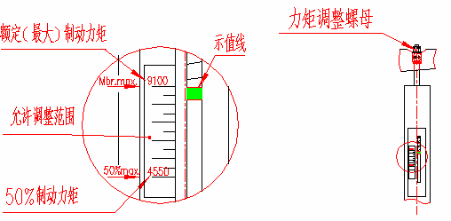
6）时，弹
簧工作长度变短，制动力矩增大，反之，减小。
图 6

警告：调整制动力矩时，不能超出力矩标牌规定的范围（参见图 6），否则制动器可能出现工作不正常现象。
    - 瓦块退距（推动器补偿行程）：瓦块退距 C 与推动器的工作行程 h 成线性正比关系，而 h(推动器工作行程)=H（推动器额定行程）—hb(推动器补偿行程)。制动器的瓦块退距 C 与 H、h、hb 之间的对应关系见表 5。Ed1250 及其以上规格推动器，在推杆护套旁边设置了行程指示标尺（见图 7），推动器的工作行程必须在两条绿色线（含绿色线）之间。此系列制动器均带有磨损自动补偿装置，瓦块退距（推动器工作行程）出厂时已设定好。只有在初次安装或更换新的制动衬垫后，或在使用过程发现异常时进行调整。
危险：补偿行程必须符合表 5 的规定，如补偿行程为零，则制动力矩会减小至接近于零！

危险：严禁制动器在推动器补偿行程小于表 5 规定的 hbmin 值或推动器护套下端在制动器闭合时进入行程标尺红色区域内的状态下使用，否则，制动器可能失灵导致严重事故发生！

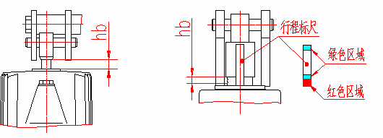
表5 mm
制动器型号 | 额定行程H | 瓦块退距C | 工作行程h | 补偿行程hb | 最小补偿行程hbmin
YP11-220～300 | 50 | 0.8～1.0 | 30～32 | 18～20 | 5
YP21-500～800 | 60 | 0.8～1.2 | 50 | 10 | 5
YP31-1250～3000 | 60 | 0.8～1.2 | 50 | 10 | 5
YP32-3000 | 60 | 0.8～1.2 | 50 | 10 | 5
YP41-4500 | 80 | 0.8～1.2 | 60 | 20 | 5

调整方法如下：单独给推动器通电（或用手动释放装置，参见 4.2 节）打开制动器，顺时针旋转退距调整螺母 3～5 圈后闭合制动器，观察并测量此时推动器的补偿行程，如符合规定则停止调整；否则继续重复以上步骤，直至符合要求为止。
    - 两侧瓦块退距均等的调整
调整方法如下（参见图 8）：打开制动器（通电或用手动释放装置），观察制动衬垫与制动盘的间隙。如发现两侧不均等，则需进行调整。调整方法如下：逆时针旋转，松掉上锁紧螺母（件 2），若制动臂 B 侧间隙较小，则顺时针旋转调整螺母（件 4），使其往下落，待观察两侧间隙均等后停止旋转，并将上锁紧螺母顺时针旋转锁紧；若制动臂 C 侧间隙较小，侧逆时针旋转调整螺母，使其往上走，待观察两侧间隙均等后停止旋转，并将上锁紧螺母顺时针旋转锁紧；
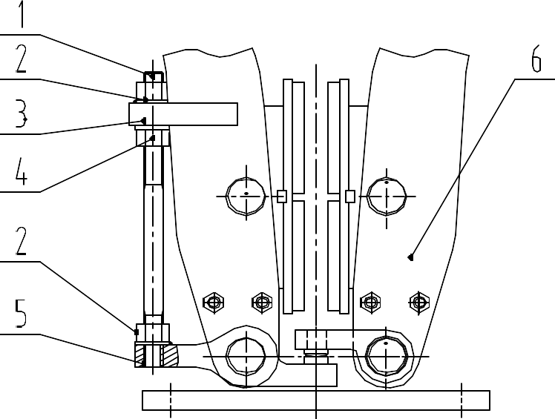
1.调整螺栓 2. 上、下锁紧螺母 3.制动臂 B 联板 4.调整螺母 5. 均等杠杆 6.制动臂 C
图 8
    - 两侧衬垫与制动盘平行的调整
调整方法如下:打开制动器(通电或用手动释放装置),观察制动衬垫与制动盘是否是图A 所示一样的倒八字.如是的话,则用橡皮锤敲击制动瓦块上部,使衬垫上部靠近制动盘(见图B).将制动器打开闭合(通电或用手动释放装置)二至三次,在自动随位装置的作用下,制动衬垫与制动盘自动平行(见图 C).
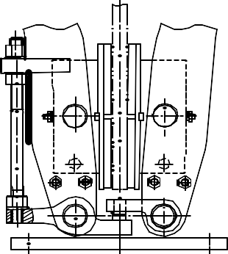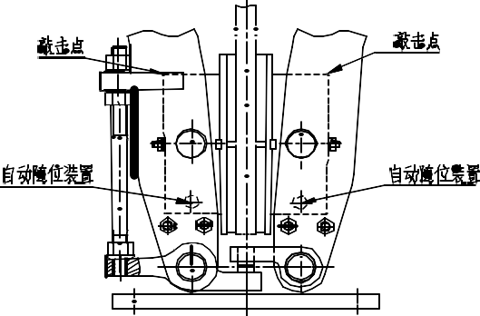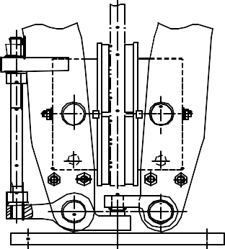

    - 行程开关

制动器根据用户要求，可装设各种行程开关或感应式接近开关用于连锁保护或信号、故障显示。加装的开关在制动器出厂前已调整好，在使用前应进行相关检查并按主机要求配接相应的软电缆，如发现不正常，请按下述方法进行调整(下文中不涉及的开关无需调整)。注意： 此项调整在其它所有调整完成后进行。
      - 机械式行程开关的调整
- 开闸（释放）限位开关调整：用内六角板手（M5）将开关摇臂紧定螺钉（参见图 9） 拧松，将摇臂调整至一个合适角度后再锁紧螺钉即可；
- 手动释放限位开关调整：方法同 a。
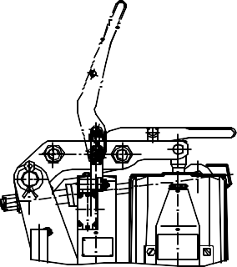
- 衬垫磨损极限极限调整:制动器在正常闭合状态下(制动衬垫为磨损的衬垫)，行程开关的碰头与碰板(7)之间的距离 A 应符合表 6 的规定。如不符合可旋转碰板进行调整,调整完后背紧锁紧螺母。
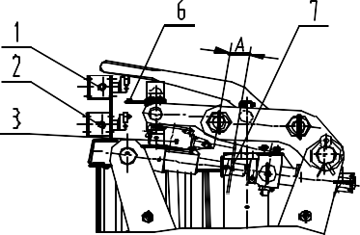
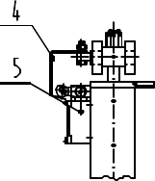
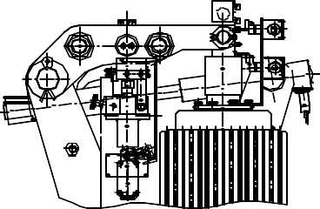

1.开闸限位开关 2.闭闸限位开关 3. 衬垫磨损极限开关 4.手动释放限位碰板
5.手动释放限位开关 6.释放限位开关碰板 7.磨损极限限位开关碰板
图 9 表 6
产品型号 | YP11 | YP21 | YP31 | YP32 | YP41
A | 38mm | 54mm | 58mm | 58mm | 58mm
      - 感应式接近开关的调整
- 释放（开闸）感应开关调整：在制动器释放状态，用卡尺测量开关头至感应器间的距离 C，应该为 4mm 左右，否则拧松开关座上的两个锁紧螺钉（不要拆下），前后移动开关，使 C 符合要求（参考图 10）,最后拧紧锁紧螺钉。
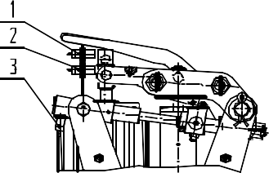
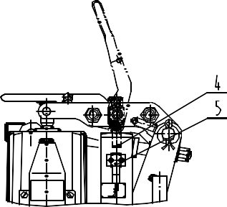
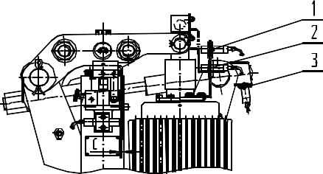

  - 开闸限位开关 2.闭闸限位开关 3.衬垫磨损极限开关
4.手动释放限位碰板 5.手动释放限位开关
图 10

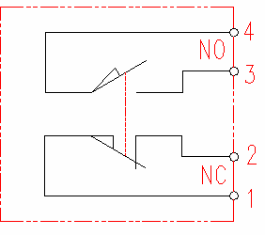
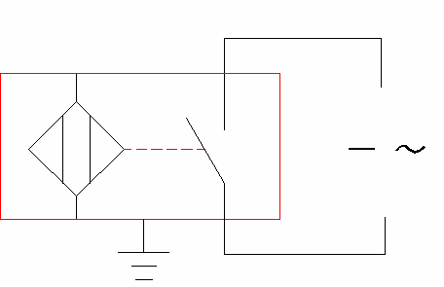
机械行程开关及感应式接近开关内部触点如图 11、12 所示，可根据主机控制电路的要求接入触点。接入开关的软电缆截面积至少为 2×0.75mm2 ，且其柔性能保证制动器动作时不破坏连接。
图 11 图 12

制动器的使用与维护
  - 跑合运行
注意：只有完成制动器各项调整并详细阅读本节内容后才能开始跑合运行。
警告：在更换新制动衬垫、制动盘后或首次安装使用前制动器必须进行跑合，否则铭牌所标制动力矩值将不能保证。

    - 制动器在跑合前请进行如下检查： a.制动器的安装是否正确并符合要求；
- 推动器的型号、电压、频率（查看铭牌）是否符合要求，推动器的接线是否符合要求； c.制动器的调试是否达到调试要求；
- 制动弹簧的工作长度是否符合要求;
- 制动盘表面及制动衬垫的表面是否清洁，无油污。
    - 经检查一切正常后，按如下方法进行跑合：
- 首先进行 25～30 次的空载跑合，即不加负载（平移机构不限制），被制动机构驱动电机速度从低速开始逐渐至额定转速，制动器制动 25～30 次；
- 在 50%的制动负荷（平移机构不限制）下，驱动电机按 a 的工作方式，操作制动器
20～25 次，并观察制动状态是否稳定（即每次的制动距离基本一致）。如制动状态稳定，即可进行满载试车 10～15 次。
- 如满载试车跑合时每次的制动距离符合要求且基本一致，制动器才可正式投入使用，
否则继续按 a、b 的顺序跑合运行直至符合要求为止。
在进行试车跑合中，应随时检查如下情况：1.衬垫与制动盘贴合状况；2.制动盘温度(不应超过 350℃)；3.螺纹连接件是否松动；4.开关信号是否正常；5.制动、运转声音是否正常。
    - 经一切正常后,按如下方法进行跑合:
- 首先进行 20～30 次的空载跑合,即不加负载(平移机构不限制),被制动机构驱动电机速度从低速开始逐渐至额定转速,制动器制动 25～30 次;
- 在 50%的制动负荷(平移机构不限制)下,驱动电机按a 的工作方式,操作制动器 20～25

次,并观察制动状态是否稳定(即每次的制动距离基本一致).如制动状态稳定,即可进行满载试车 10～15 次.
- 如满载试车跑合时每次的制动距离符合要求且基本一致,制动器才可正式投入使用,否则继续按 a、b 的顺序跑合运行直至符合要求为止。
警告：在跑合运行时，制动器每制动 5 次应停止至少半分钟，确保制动衬垫及制动盘温
度不会过高（大于 350 摄氏度）。

在进行试车跑合中，应随时检查如下情况：1.衬垫与制动盘贴合状况：2.制动盘温度不应超过 350℃；3.螺纹连接件是否松动:4.开关信号慢否正常:5.制动、运转声音是否正常。
    - 跑合运行正常后，即可正式投入使用。

手动释放
手动释放装置用于在紧急情况或安装、维修时打开制动器，如突然停电而需要放下起吊的货物时。其结构如图 13 所示，其中 YP11、YP21 系列制动器使用时只需朝上抬起手柄既可， 如感觉吃力可使用加力杆套在手柄上操作（要插上安全销，防止加力杆滑出）而 YP31、YP32、YP41 手动释放装置实质是一个手动千斤顶，如果用手动打开制动器先将回位螺钉（7）顺时针方向拧紧，再上下操作手柄（6），制动器处于打开状态。将制动器闭合时，将回位螺钉（7）逆时针方向拧松即可。

如果手动释放装置处于工作状态，制动器将不能正常制动。因此，为安全起见，如订货时不含手动释放限位开关，则用户应自行加装此开关（必需用能强制断开的机械式开关）接入保护电路，或在 PLC 中设置开机前用开闸限位开关检测制动器是否处于打开状态的逻辑。
警告：1.在制动器正常工作时不要手动操作制动器！2.手动释放制动器用于落下起吊的货 物时必须控制下降速度，以防制动温度过高，损伤制动衬垫！

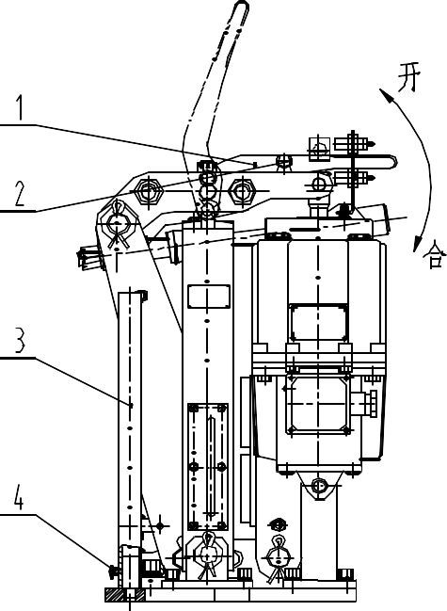
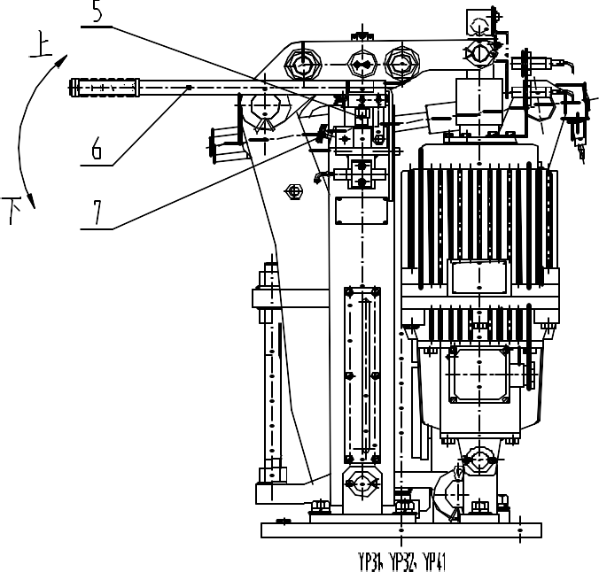
1.释放手柄 2.手柄卡 3.加力杆 4.紧定销 5.千斤顶 6. 千斤顶加力杆 7.回位螺母
图 13

制动器的维护
    - 制动器每隔 1～3 天（视实际情况）应检查一次，检查内容如下： a.推动器工作行程（即瓦块退距）是否正常;
b.自动补偿装置是否有磨损，补偿套、紧定螺钉是否松动； c.制动弹簧工作长度是否有变化；
d.限位开关碰板或出人限位开关是否松动，位置是否正确； e.制动盘和制动衬垫表面是否有油污；
- 制动盘两侧工作表面的磨损都不准超过 1mm，否则应更换制动盘；
- 制动衬垫的磨损情况，若制动衬垫有效磨损厚度<5mm 时，应更换，每换一次都应重新调整和跑合；
注意：摩擦衬垫不会危害健康，但在制动时可能会产生并抛射出磨损的微粒，或发出异 味，在检查时请注意。

- 紧急刹车时制动盘可能会出现一些带颜色的斑点，若出现较严重的裂缝，应更换制动盘。
    - 使用过程中的检查：
在使用过程中应及时检查下列情况：
a.操作中是否出现制动时间和制动距离异常增长的情况； b.机构使用过程中是否出现制动盘超速的情况；
- 限位开关的动作是否准确正常；
- 制动盘和制动衬垫是否持续高温（350℃以上）或有冒烟现象。
如出现异常现象，均应停车检查，查明原因，排除故障后方可使用。
    - 补漆：制动器在运输、存储、安装、使用过程中，可能会损坏油漆。如发现应及时补漆，否则会降低构件表面的防腐性能。如果对制动器及相关部件进行补漆，严禁以下部位被污染：
- 各铰接点；
- 制动盘及制动衬垫摩擦表面；
- 自动补偿装置及推动器的推杆表面； d.轴的表面。
    - 润滑：制动器中各铰点均加装自润滑复合轴承，在使用过程中不需要加油润滑。
    - 制动衬垫的更换：制动器使用一段时间以后，制动衬垫会磨损减薄，当衬垫的有效磨损厚度（磨材厚度）小于 5mm 时，应予以更换。制动衬垫有一定的重量，更换时应注意安全。
警告：1.在更换衬垫前，应确保被制动机构完全空载，且不会发生任何意外转动！
2.更换衬垫时当心因制动在制动盘、制动衬垫上产生的热量没有完全散发掉烫伤皮肤!

更换方法如下：

- 先用手动释放装置或给推动器通电打开制动器，然后按 3.2.1 的方法，反时针旋转退距调整螺母将制动器打开至最大开度位置；
- 将衬垫的连接螺栓（参见图 14）拧下；
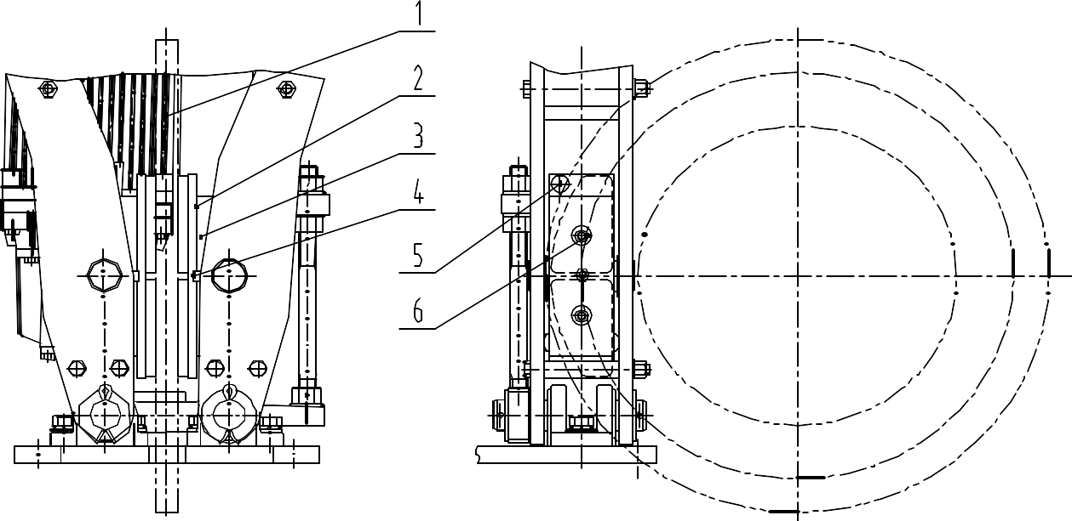
1.制动盘 2.制动衬垫 3.制动瓦块 4.联接键 5.把手眼 6.连接螺栓图 14
- 用手拿住衬垫（借助把手眼）并掰向制动盘一侧，将衬垫掰离联接键； d.然后向上抽出被换衬垫；
e.检查新的制动衬垫，摩擦表面是否清洁，如不清洁，请清洗干净（用砂纸或酒精）； f.从上往下插入新的衬垫至安装位置；
- 将制动衬垫键槽对准联接键并镶嵌进去；
- 用连接螺栓把衬垫连接到制动瓦块上并紧固。
装好新的制动衬垫，按 4.1 进行检查、跑合和试运行后才可使用制动器。
    - 推动器的维护：本系列制动器采用本公司最先进的 Ed 系列推动器配套。推动器在出厂时，已经注好了液压油。如按 S3，60%断续工作制，推动器在工作 5,000,000 次或累积 1,0000 小时后才需要大修或整机更换。维修或补充液压油时请参照本公司推动器使用说明书进行。

易损件清单
  - 推动器（具体型号见产品铭牌标记）
  - 制动衬垫（外形尺寸和相关数据见图 15、表 6）

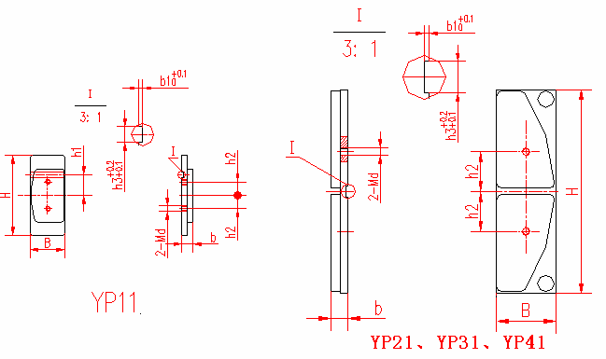

表 6
图 15
制动器型号 | B | H | Md | b | b1 | h1 | h2 | h3 | 订货号 | 数  量 | 重量  （Kg）
YP11-220～300 | 52 | 120 | 8 | 17 | 2.3 | 31 | 20 | 8 | ZW38.2 | 2 | 0.47
YP21-500～800 | 70 | 230 | 8 | 20 | 2 |  | 48 | 12 | ZW112.2 | 2 | 1.7
YP31-1250～3000 | 90 | 307 | 12 | 25 | 3 |  | 60 | 16 | ZW210.2 | 2 | 3.2
YP32-3000 | 90 | 307 | 12 | 25 | 3 |  | 60 | 16 | ZW210.2 | 2 | 3.2
YP41-4500 | 120 | 400 | 12 | 25 | 3 |  | 90 | 16 | ZW350.P.2 | 2 | 5.3

6．常见故障分析及排障方法
故障现象 | 可能的原因及排障方法 | 预防措施
 | a)线路或控制故障从而导致推动器电机不得电或缺相，可将  推动器接线盒盖打开，用万用表测量检查电机相间电压；如 | 除 d 项故障外，其他故障均可通过良好的运行维 护进行预防，如电缆进线应通过相应规格的电缆 填料函，接线时应检查防松措施并拧紧。接好线后应将电缆填料函的压紧 螺母拧紧，防止内部接线受外部电缆抽动的影响。接线盒盖在接完线后应 安装好，防止水气或雨水  （室外使用时）渗漏至接线盒内导致电机受潮或短路损坏电机。
属线路或控制故障，逐级检查线路或控制系统，排除相关故障即可；
b)推动器电源接线松脱，从而导致推动器电机不得电或缺
相，可将推动器接线盒盖打开，目测检查各接线柱上的导线连接状态；如有松脱现象，重心接好并拧紧压线螺母，如发
现有缺少防松弹垫的应补装弹性垫；
向制动器发出通电指令后不动作  （不释放） | - 电机绕组烧坏导致电机失效，可将推动器接线盒盖打开， 观察是否有击穿烧伤痕迹，并用万用表测量检查电机相间电阻和绕组对地电阻；如确认是电机烧坏，一般应更换新得推动器；  - 电机运行正常推动器仍然无推力输出,这是可能是推动器  叶轮损坏或电机轴断裂，可将推动器卸下并拆开检查。如确
认是叶轮损坏,向供应商索取备件进行更换，如确认是电机轴断裂，向供应商索取同归格得电机转子进行更换。这类故
障一般是设备制造缺陷导致的故障，极少发生，一旦发生，
 | 用户修理比较麻烦，最好发回至供应商同时更换新的推动器。
 | a）制动弹簧工作长度发生变化，制动力减小。制动器在使
 | 用过程中(特别是不带自动补偿 装置的或补偿装置失效的制动器)由于衬垫磨损或震动原因可能会导致弹簧工作长度  变长，制动力矩减小的现象；在这种情况下，对于那些设计 | a) 选型时尽可能选带
制动距离出现明 | 制动安全系数不是较高的机构，可能导致制动距离过长。排除方法就是将制动弹簧工作长度调整到规定长度即可；对于  各种起升特征的机构，建议将制动力矩始终保持在制动器标 | 自动补偿装置的制动器，工作是定期检  查制动器的补偿行
显的不正常加长或刹不住车 | 记的最大制动力矩状态使用。  b）摩擦材料制动覆面因过热严重炭化，导致摩擦系数衰减，制动力矩下降。这种现象往往在满载超速时实施紧急制动过 | 程是否符合说明书的规定；  b) 选型时安全系数适
 | 程中容易出现，在这种制动过程中往往在制动覆面会出现800℃以上的瞬时高温，从而使摩擦材料出现表面烧焦(炭  化)，同时使摩擦系数出现较严重的热衰退、制动力矩下降 | 当取高；  c) 工作时定期检查、更  换摩擦片。
的现象。目前 ZPMC 制动器使用的制动衬垫是粉末冶金材料(原来使用的是半金属材料，半金属材料耐温约为 350~400
℃，粉末冶金材料耐温约为 600~650℃)。耐 800 ℃以上的

摩擦材料目前国内外同行业中还没有，我们公司正在研究开发该种材料。目前解决此问题的方法一般是加大制动安全系数来解决。摩擦材料出现炭化现象后，在机构半载情况下实施几次跑合制动即可将衬垫的表面炭化层磨掉，使摩擦性能恢复到正常。
c）制动衬垫磨损超过了规定的磨损厚度，可能导致摩擦性能不正常。可检查磨损厚度是否符合使用说明书的规定，如确认超过规定厚度，更换新的制动衬垫即可（更换新衬垫后应注意按说明书规定进行一定的跑合试车后才能正式开始使用）。
制动器动作正常的情况下制动 失灵 | 推动器补偿行程（图 7 中的 hb）为零；推动器补偿行程为零时会导致制动失灵的严重后果。产生此故障的主要原因是：制动衬垫因磨损导致瓦块退距过大又没有及时进行调整(这在不带自动补偿装置的或补偿装置失效的制动器种容易发生)；只要将瓦块退距(推动器补偿行程)调整到规定值即可恢复正常。 | a) 定期检查推动器的补偿行程是否符合说明书上的有关规定，若不符合，请参照 3.3.2 进行调  整；
两侧退距不均 等，有一侧会浮贴到制动盘上 | a）制动器的安装出现较严重的偏斜，使制动器重心偏向一侧(安装底座误差)。修正安装底座或修正安装孔位置，重心调整制动器安装位置；如果偏斜不严重，可按制动器调整当中的第 3 项方法进行调整即可。  b）安装时调整不当，可按制动器调整当中的第 3 项方法进  行调整即可。 | 正确安装盒正确调整即可预防。
补偿装置出现过补偿现象 | 补偿套行程过小。补偿装置的拨杆摆动行程和推动器工作行程是一种线性关系。如补偿装置的拨杆摆动行程减小，则推动器工作行程也会随之减小(推动器补偿行程随之增大)，瓦块退距也随之减小 | 通过调整行程调节螺钉可将补偿拨杆摆动行程 S 增大(减小)，调整时注意采用反复调整，直至合适为止。

